Code procédure : PRO 225 | VERSION N°1

LES CINQ GESTES, PAS À PAS

OBJECTIFS
Ranger, sortir, chercher, trier, consulter : les cinq gestes du WMS, étape par étape, écran par écran, dans l'ordre où ils se présentent dans la journée.
Chaque geste se termine par ce qu'il faut observer côté ergonomie. La grille de notation et de feedback suit, en deuxième partie.

DESTINATAIRES
Testeurs de la mise en service : caristes, logistique, production. Un exemplaire par testeur.



N° Ed. | Date | Description des modifications | Rédigé par | Vérifié par | Approuvé par
1 | 31/08/26 | Création | LG | VH | —

1. COMMENT SE SERVIR DE CE DOCUMENT
Cinq gestes, dans l'ordre de la journée : ranger, sortir, chercher, trier, consulter. Chacun se lit en trois temps — ce qu'on fait, ce qu'on doit voir à l'écran, ce qu'on observe côté ergonomie.
L'application s'ouvre dans un navigateur, à la même adresse depuis un téléphone ou depuis un poste ; elle ne s'installe pas. La mise en page suit la largeur de l'écran : cinq onglets en bas sur un téléphone, un menu à gauche sur un ordinateur. Mêmes données, mêmes écrans.
Jouez-les en vrai, sur le terrain, chronomètre en main. Et ne cherchez pas à réussir : si un écran vous fait hésiter, l'hésitation EST le résultat — notez-la, elle vaut plus que le parcours terminé vite.

Avant de commencer
- L'application est ouverte dans le navigateur du téléphone, à l'adresse habituelle.
- Deux fiches papier sous la main : une cabine déjà connue du WMS, une jamais entrée.
- Un rack sous les yeux, étiquettes QR collées, avec au moins une place libre.
- La grille de notation imprimée — deuxième partie de ce document.
- Un chronomètre : celui du téléphone suffit.

2. RANGER UNE CABINE
Quatre écrans, dans l'ordre. Trois gestes réels : photographier, scanner, toucher. On ne scanne JAMAIS un QR de cabine — c'est la fiche papier collée dessus qu'on photographie ; le QR ne sert qu'aux emplacements.

2.1 Photographier la fiche
- Cadrer le tableau à deux colonnes, à plat et bien éclairé.
- Le numéro est lu tout seul. Si la photo ne donne rien, le lien sous le bouton permet de le taper : les tirets bas s'écrivent tout seuls, on ne tape que les chiffres.
- Cabine inconnue du WMS : un écran de vérification s'ouvre avec ce que la photo a donné. Relire — la reconnaissance confond 0 et O.
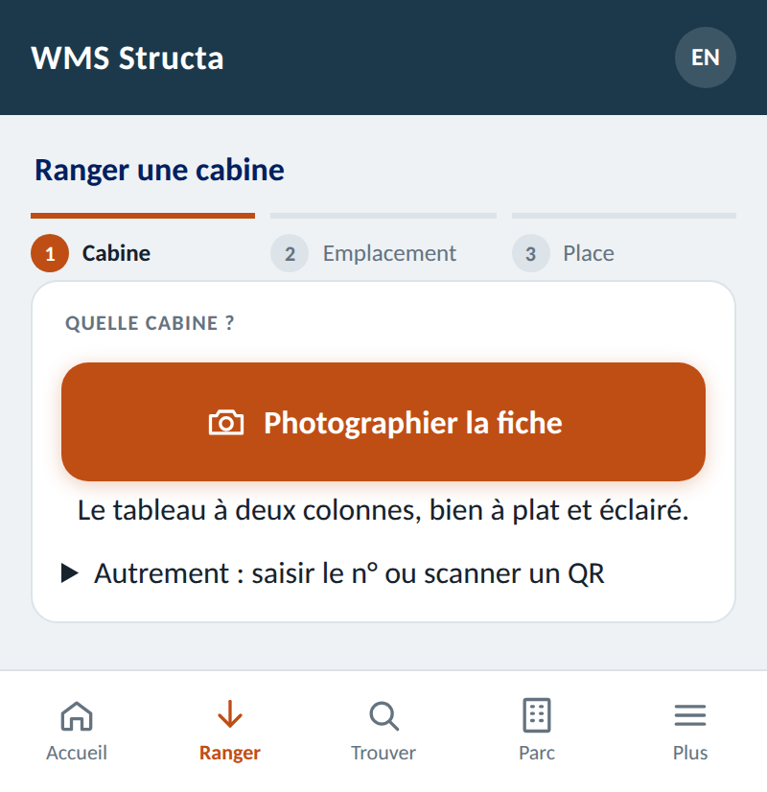

2.2 Scanner la travée
- Le bandeau du haut rappelle quelle cabine est en cours.
- Viser l'étiquette QR collée sur la travée.
- Travée complète : le message le dit et on reste ici. La cabine reste en main, il suffit d'en scanner une autre.
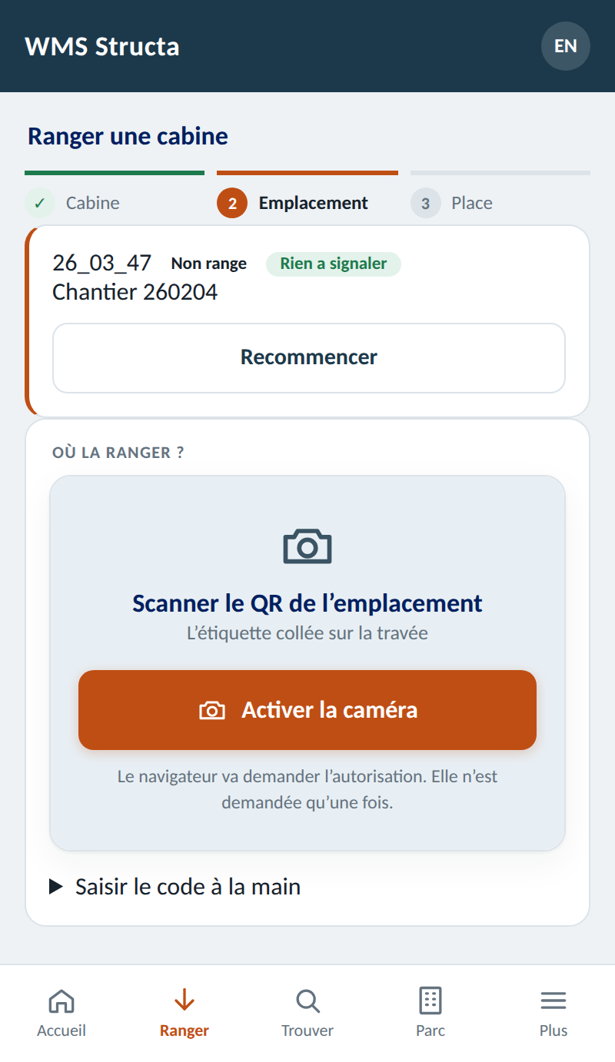

2.3 Toucher la place
- Les places occupées sont grisées et portent le n° de la cabine qui s'y trouve : elles ne réagissent pas.
- Rien n'est pré-sélectionné. Valider sans regarder enregistrerait la cabine à gauche alors qu'elle est posée à droite — une erreur muette, découverte des semaines plus tard.
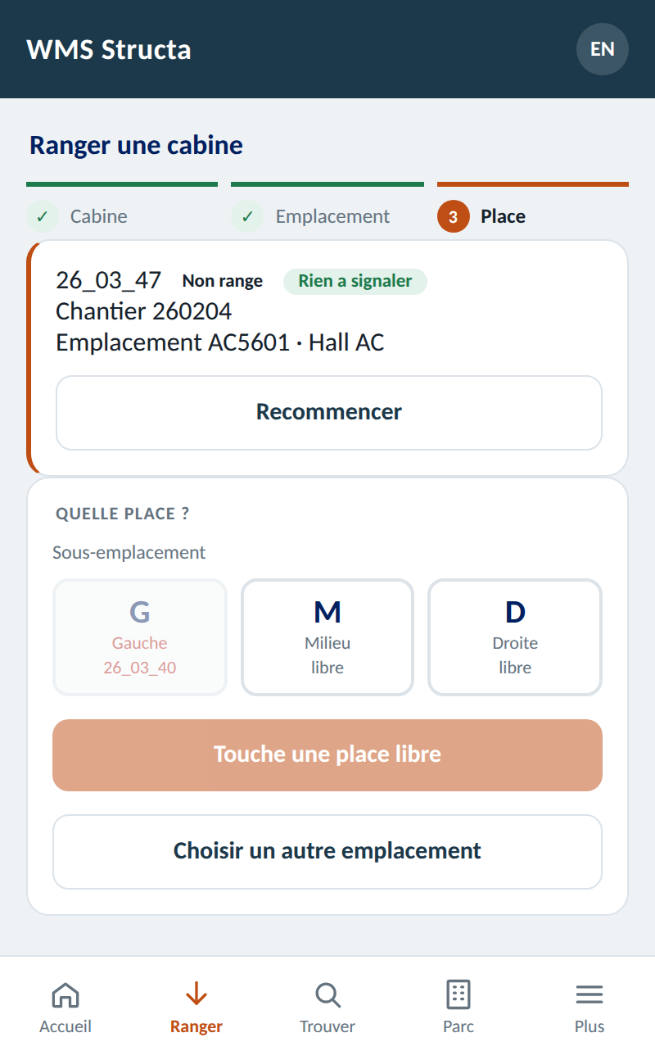

2.4 Dire dans quel état elle est
- La fenêtre s'ouvre seule après le rangement. DEUX réponses, pas trois.
- « Rien à signaler » — la cabine est conforme. C'est aussi la réponse quand on vient de lever une quarantaine.
- « En quarantaine » — un défaut à traiter avant tout départ. Le motif est facultatif, mais c'est la seule chose que relira celui qui ouvrira la fiche dans trois semaines.
- L'écran revient ensuite à la photo, prêt pour la cabine suivante.
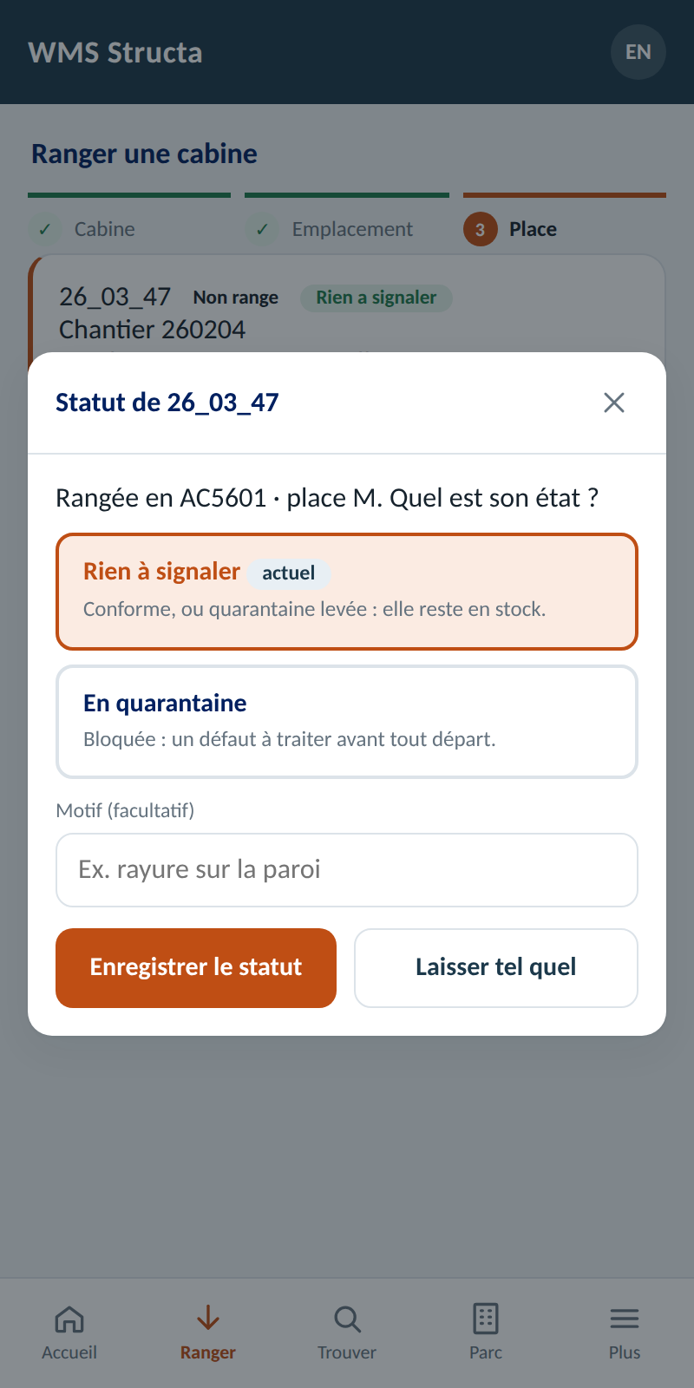

Le cas où la cabine est déjà rangée
Scannez la fiche d'une cabine DÉJÀ rangée : la question n'est plus « où la ranger ? ». Quatre réponses, et la différence entre les deux premières compte.

2.5 Ce que l'écran propose
- « Ajouter un emplacement » — la cabine ne tient pas dans une seule travée. Sa place actuelle est CONSERVÉE, la nouvelle s'y ajoute.
- « La déplacer » — elle change d'endroit. Sa place actuelle sera LIBÉRÉE.
- « Sortir la cabine » — elle quitte l'entrepôt.
- « Changer le statut » — les deux mêmes réponses qu'au rangement.
- Le cas courant reste une cabine, un emplacement. « Ajouter » sert quand elle est réellement à deux endroits — pas quand on la déplace.
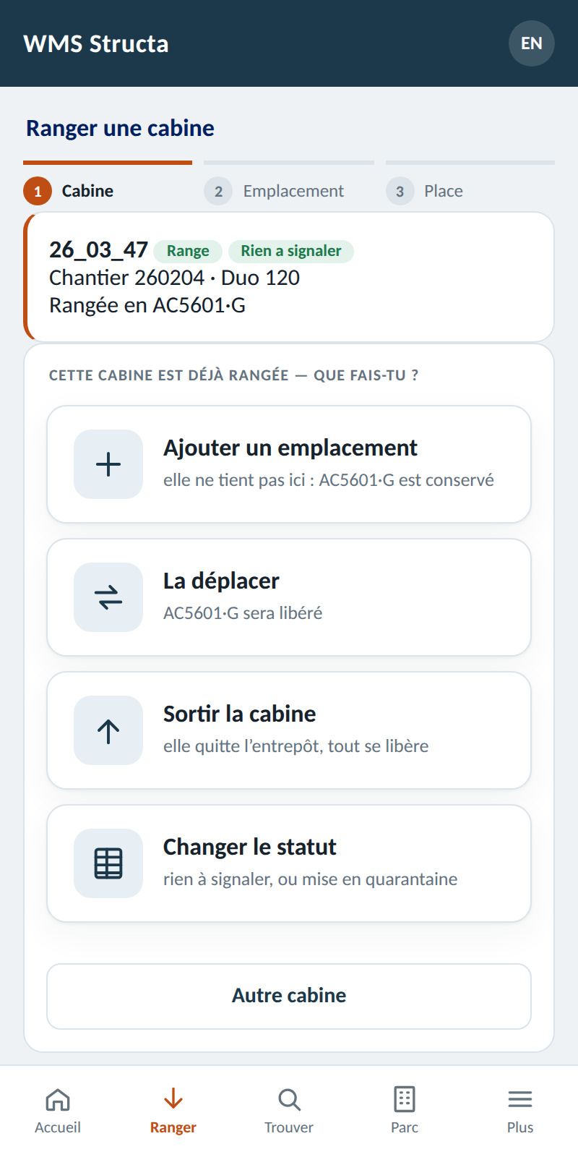

Ergonomie — ce qu'on observe pendant ce geste
- Combien d'appuis entre l'accueil et la cabine rangée ? Comptez-les.
- La photo de la fiche marche-t-elle du premier coup ? Combien d'essais ?
- Le bouton éteint dit-il ce qu'il attend, ou a-t-on cru à une panne ?
- Comprend-on, sans l'avoir appris, la différence entre « Ajouter » et « La déplacer » ?
- Le geste tient-il d'une seule main ? Avec des gants ?
- À quel moment avez-vous hésité — et sur quel mot exactement ?

3. SORTIR UNE CABINE
Sortir, c'est ENVOYER : la cabine quitte l'entrepôt, ses places se libèrent, elle rejoint les archives. Le geste est définitif — c'est pour cela qu'on regarde avant.

3.1 Photographier la fiche, puis confirmer
- Même geste que pour ranger : la fiche papier, jamais un QR de cabine.
- Avant de valider, trois choses à lire sur l'écran : le statut, le n° de chantier, la position.
- Le WMS demande confirmation avant l'envoi. Lisez la fenêtre en entier avant de répondre.
- Après l'envoi : rouvrez la fiche. La position doit avoir disparu et l'envoi doit apparaître dans l'historique, daté.
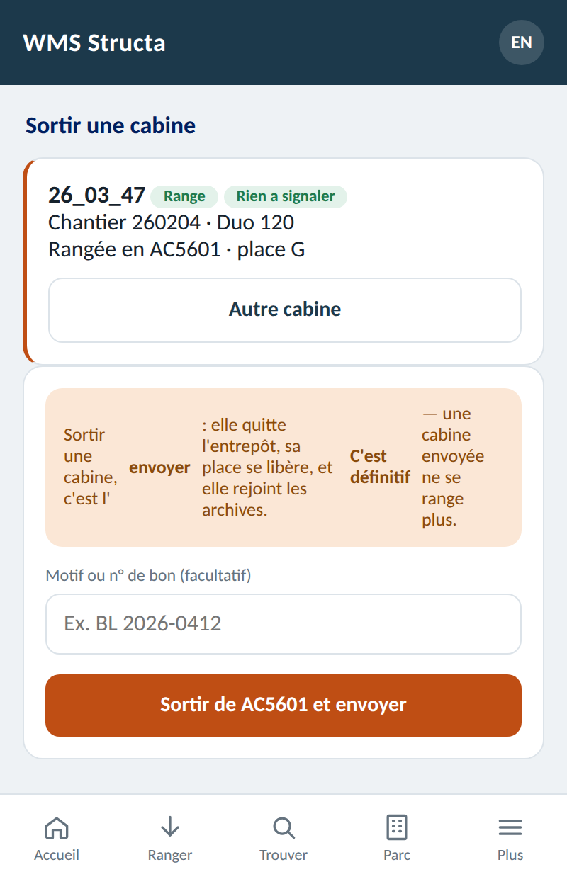

3.2 Le cas d'une cabine en quarantaine
- Une fenêtre demande confirmation et rappelle le défaut. Rien ne part par simple enchaînement de gestes.
- C'est le cas de test le plus important : provoquez-le exprès.
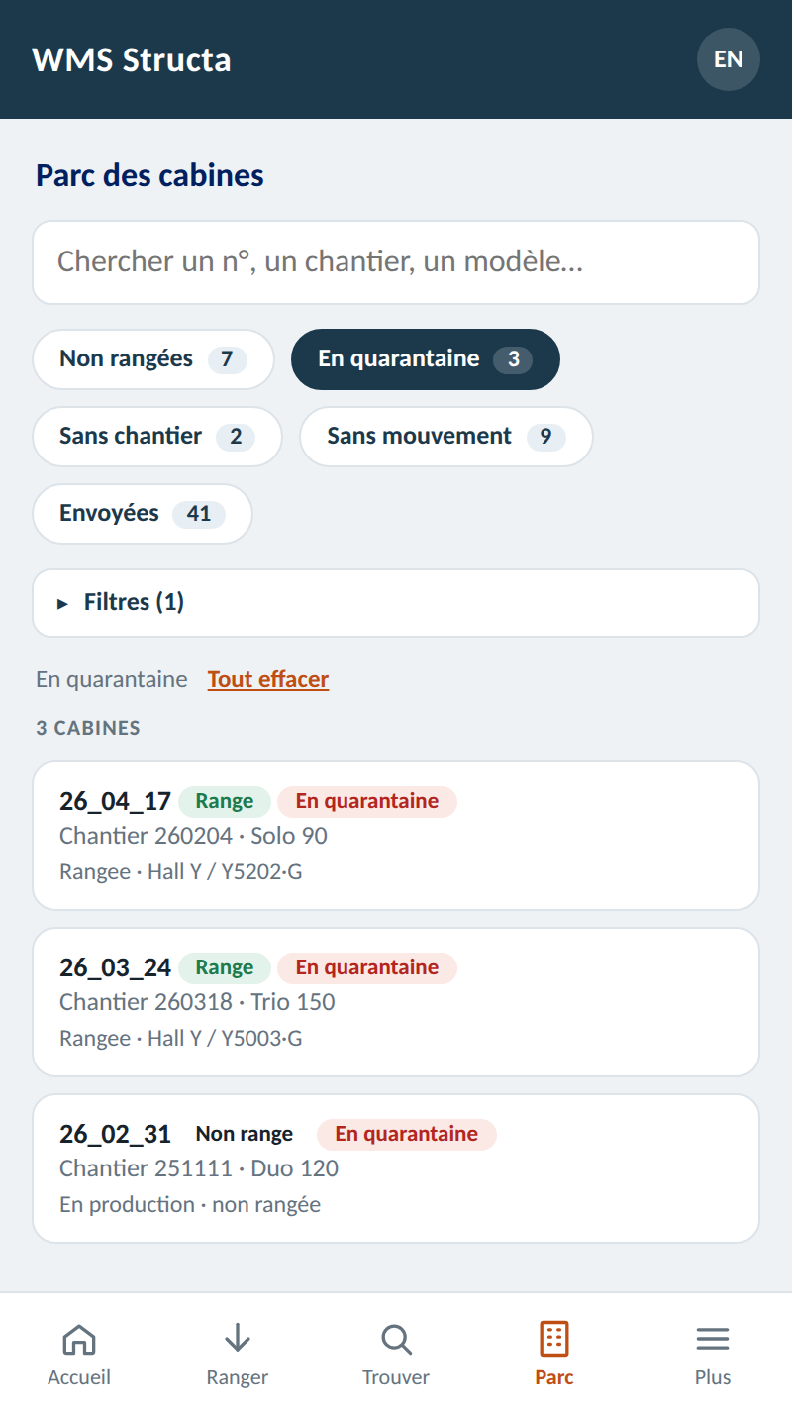

Les trois refus à provoquer exprès
Un refus qui ne vient pas est un défaut. Provoquez les trois, l'un après l'autre, et notez ce que le WMS affiche.
Ce que vous faites exprès | Ce que le WMS doit faire
Sortir une cabine en QUARANTAINE. | Une fenêtre demande confirmation et rappelle le défaut.
Sortir une cabine SANS n° de chantier. | La sortie est refusée et le champ apparaît pour saisir le numéro.
Sortir une cabine DÉJÀ envoyée. | Le WMS dit qu'elle est déjà sortie. Si elle est pourtant devant vous, le bouton « La remettre en stock » la fait revenir.

Ergonomie — ce qu'on observe pendant ce geste
- Comprend-on que « Sortir » veut dire quitter l'entrepôt, et non ranger ailleurs ?
- La fenêtre de confirmation se lit-elle avant qu'on ait envie d'appuyer ? Ou le doigt part-il tout seul ?
- Les messages de refus disent-ils quoi faire, ou seulement que c'est refusé ?
- Après l'envoi, sait-on que c'est fait sans avoir à revérifier ?

4. CHERCHER UNE CABINE PRÉCISE
J'ai un numéro, je veux savoir où elle est. Départ : accueil. Arrivée : la travée et la place, à l'écran.

4.1 Taper le numéro, ou scanner une travée
- Onglet « Trouver », en bas de l'écran.
- Taper les chiffres : les tirets bas s'écrivent tout seuls et les propositions s'affichent au fur et à mesure, sans valider.
- Autre chemin : scanner le QR d'une travée pour voir ce qu'elle contient. Essayez les deux.
- En dessous, « Consultées récemment » rappelle les dernières fiches ouvertes.
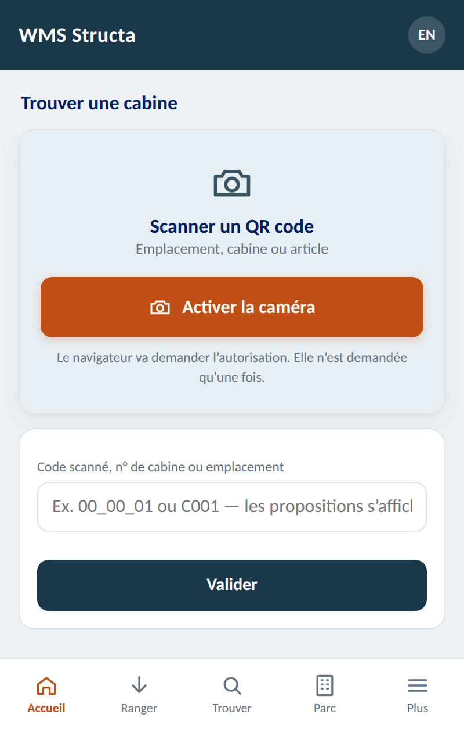

4.2 Lire la position, en clair
- La ligne « Rangée en AC5601·G » donne la travée ET la place. C'est la réponse à la question posée.
- Au-dessus : le statut et le chantier.
- Une cabine à plusieurs emplacements les affiche tous.
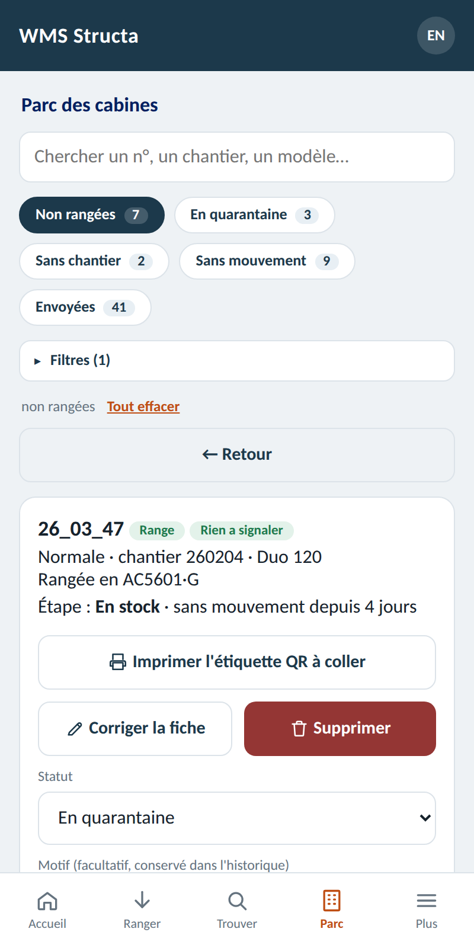

Ergonomie — ce qu'on observe pendant ce geste
- Combien d'appuis entre l'accueil et la position affichée ?
- Le numéro se tape-t-il sans changer de clavier ?
- La position se lit-elle bras tendu, ou faut-il approcher le téléphone ?
- Le scan d'une travée est-il plus rapide que la frappe ? Lequel préférez-vous ?

5. TRIER : RETROUVER UN ENSEMBLE DE CABINES
Je n'ai pas de numéro : je cherche toutes celles qui ne sont rangées nulle part, toutes celles d'un chantier, toutes celles qui dorment. C'est l'onglet « Parc ».

5.1 Les boutons ronds : chacun annonce son compte
- Le champ du haut cherche à la fois le n°, le chantier et le modèle. Un n° tapé sans ses tirets bas marche aussi.
- Les cinq boutons ronds annoncent chacun combien de cabines ils ramènent : Non rangées, En quarantaine, Sans chantier, Sans mouvement, Envoyées.
- « Non rangées » est celui qui sert le plus : les cabines qui ne sont dans aucune travée.
- « Tout effacer » remet la liste à zéro — le lien est juste sous les boutons.
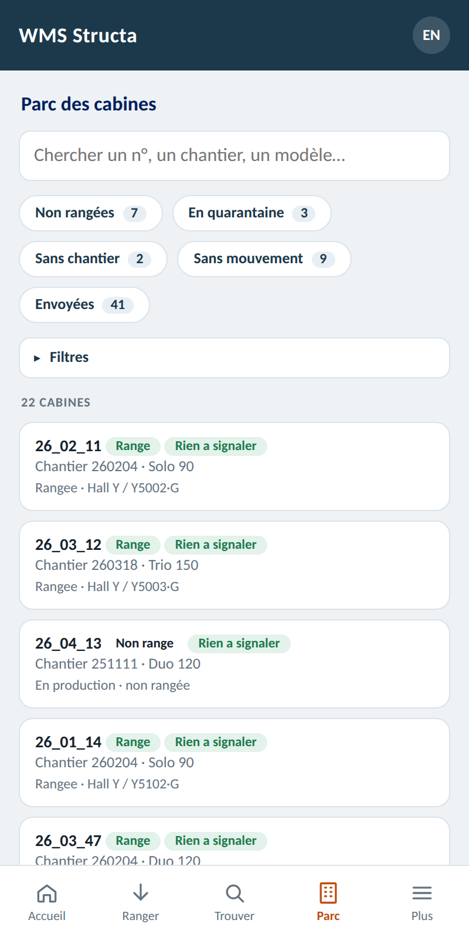

5.2 Le panneau « Filtres » : dix filtres qui se cumulent
- Rangement, statut, type, étape, rack, zone, chantier, modèle, ancienneté, tri.
- Ils se cumulent TOUS : le titre du panneau rappelle combien sont actifs.
- Essayez une combinaison qui ne ramène rien, et regardez ce que dit l'écran.
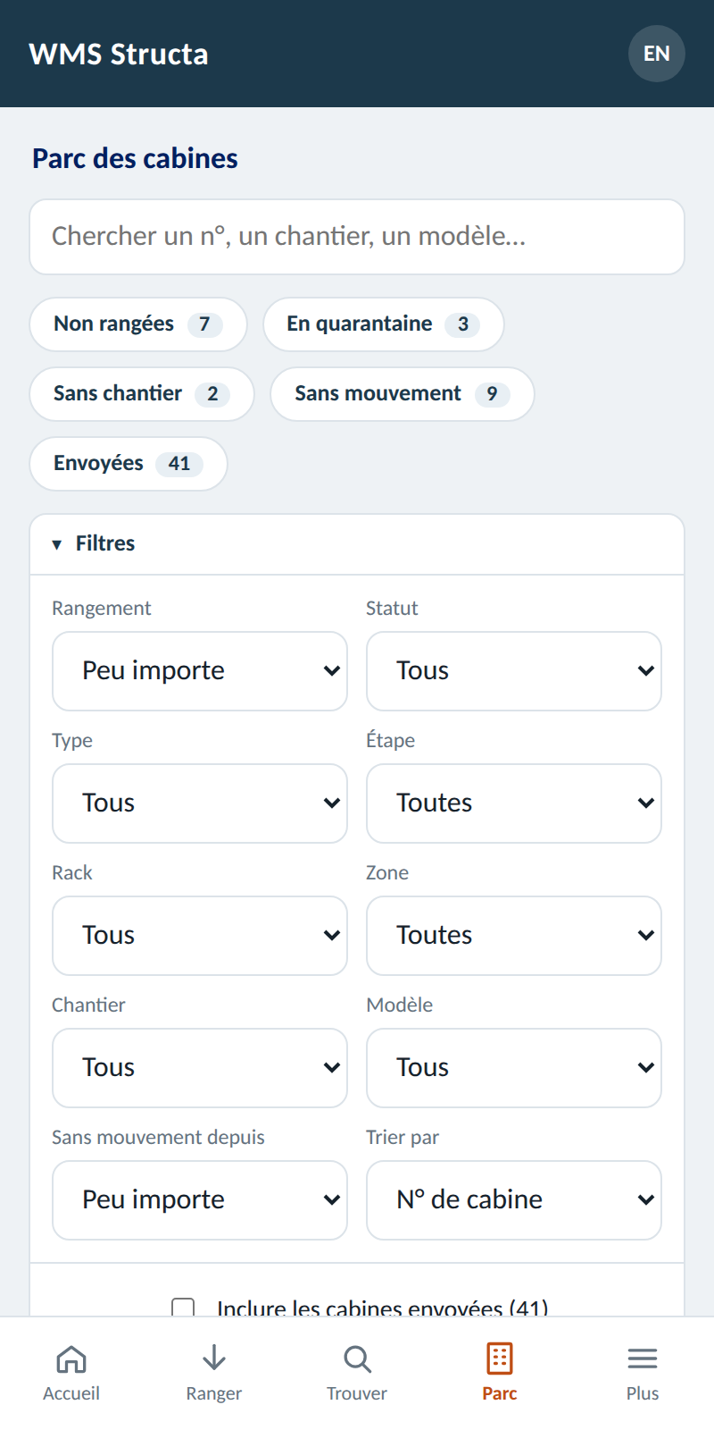
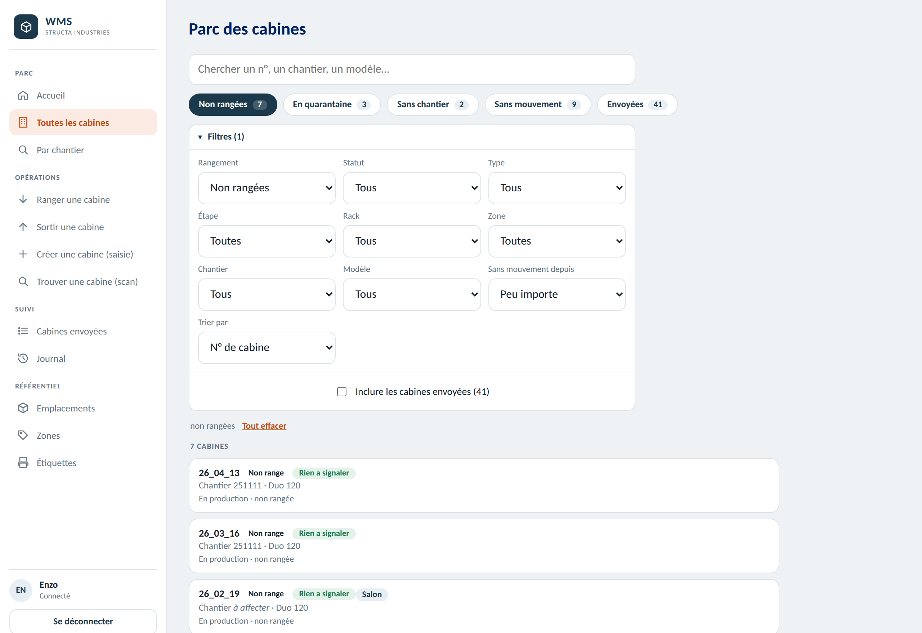
Le même tri sur un poste : les filtres sont dépliés en permanence et la liste tient à l'écran.

Ergonomie — ce qu'on observe pendant ce geste
- Sait-on, sans compter, combien de cabines la liste affiche ?
- Comprend-on que les filtres se cumulent, ou croit-on qu'ils se remplacent ?
- Quand une combinaison ne ramène rien, sait-on pourquoi et comment revenir ?
- Retrouve-t-on « Tout effacer » du premier coup ?
- Les compteurs des boutons ronds correspondent-ils à ce que vous voyez dans l'entrepôt ?

6. CONSULTER : LIRE UNE FICHE, UN RACK, UN JOURNAL
Rien à modifier ici : on regarde. Trois écrans répondent à trois questions différentes.

6.1 La fiche : ce qu'est cette cabine, et ce qui lui est arrivé
- Où elle est, dans quel état, depuis combien de temps rien ne lui est arrivé : « Étape : En stock · sans mouvement depuis 4 jours ».
- Plus bas, l'historique daté : création, rangements, changements de statut, envoi. Rien ne s'efface — une erreur est corrigée par un mouvement de plus, jamais en gommant le précédent.

6.2 Le plan d'un rack : la place réellement disponible
- Onglet « Plus » → « Emplacements », ou le code de la travée dans « Aller directement à un emplacement ».
- Vert libre, orange une cabine, rouge deux cabines, marine complet.
- En haut : « RACK AC · 4 LIBRES SUR 18 ». Un chiffre, pas une estimation.
- Toucher une travée ouvre la liste des cabines qui s'y trouvent.
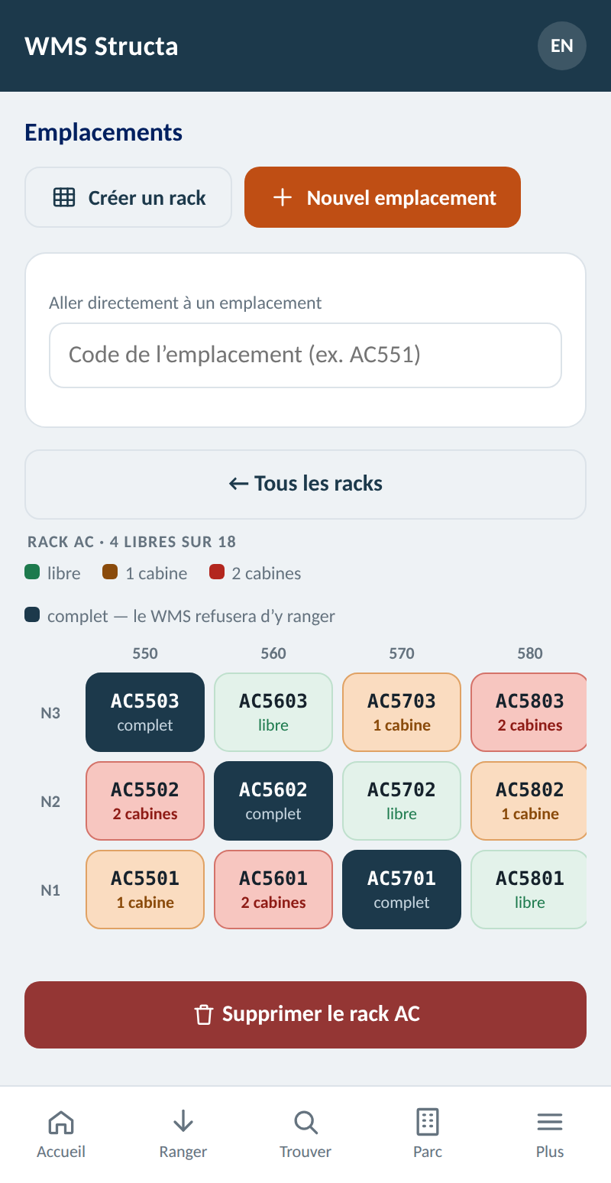

6.3 Le journal : ce qui s'est passé aujourd'hui
- Tous les mouvements, du plus récent au plus ancien, filtrables par type.
- C'est la mémoire du WMS : les listes et les compteurs en sont déduits.
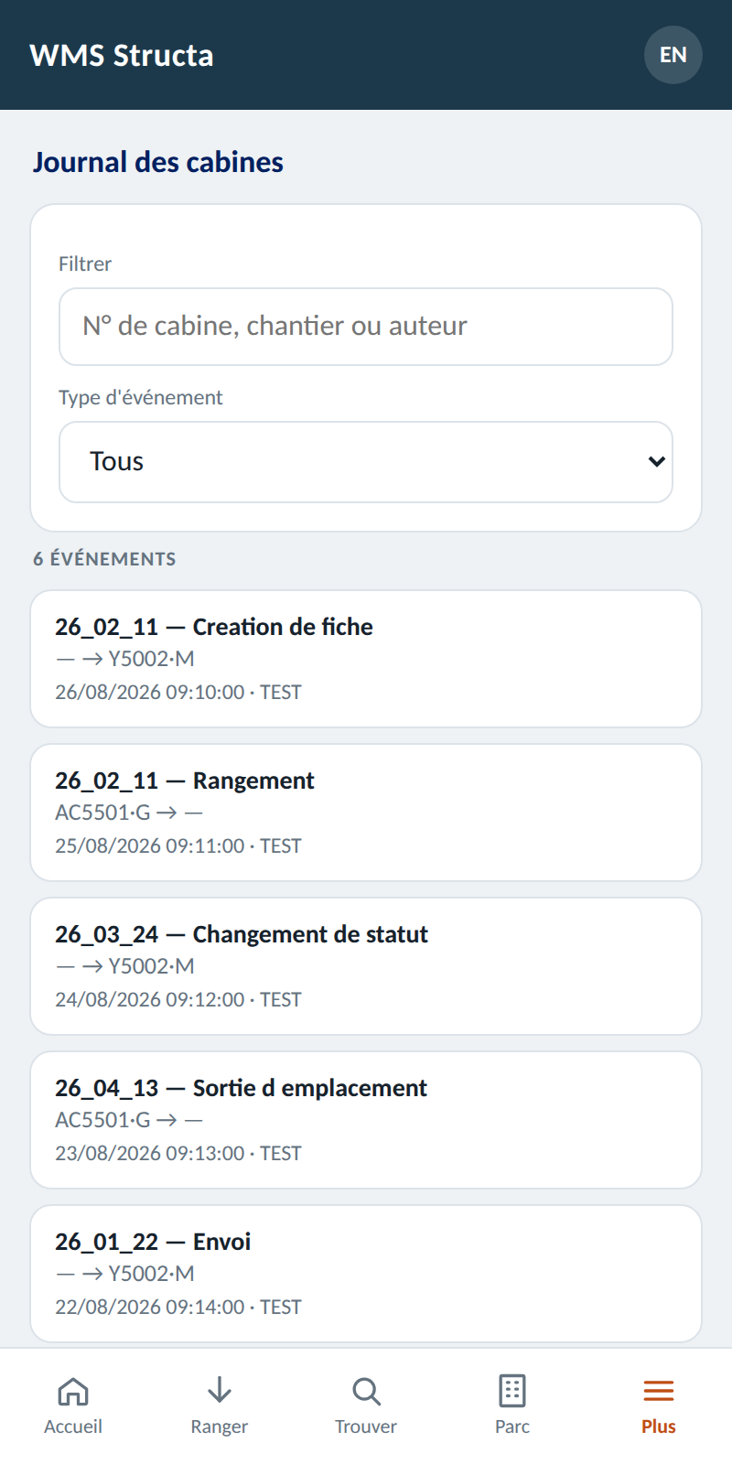
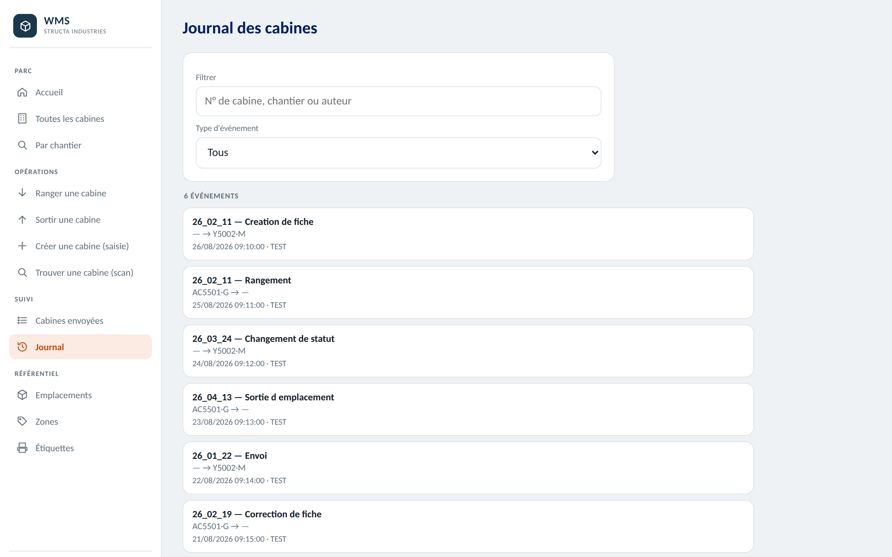
Le journal sur un poste : la même chose, avec la place d'afficher l'auteur et la note de chaque mouvement.

Ergonomie — ce qu'on observe pendant ce geste
- Trouve-t-on l'historique d'une cabine sans qu'on vous montre où il est ?
- Les couleurs du plan se distinguent-elles sous l'éclairage réel de l'entrepôt ?
- Le chiffre « libres sur 18 » est-il compris comme des travées entièrement vides, et non comme des places ?
- Le journal sert-il à quelque chose à votre poste, ou est-ce du bruit ?

DEUXIÈME PARTIE — GRILLE DE NOTATION ET DE FEEDBACK
À remplir à la main tout de suite après les gestes, pas le soir : on oublie l'hésitation en dix minutes. Une grille par testeur ; ces pages se détachent du reste.

7. QUI TESTE, ET AVEC QUOI
Renseignement | À remplir
Nom
Poste occupé
Date et heure
Testé sur | téléphone / ordinateur (entourez)
Modèle de téléphone
Conditions | gants oui / non entrepôt / bureau jour / nuit

L'échelle de notation
Entourez un chiffre. Il n'y a pas de bonne réponse : 3 est une note honnête.
Note | Ce qu'elle veut dire
1 | Je n'y arrive pas seul.
2 | J'y arrive, mais en tâtonnant.
3 | Ça passe. Rien d'agréable, rien de bloquant.
4 | C'est clair, je n'ai pas eu à réfléchir.
5 | Évident. Je le referais les yeux fermés.

8. LES CINQ GESTES, CHRONO EN MAIN
Une ligne par geste, dans l'ordre où vous les avez joués.
Geste | Temps | Seul ? | Note | Ce qui s'est passé
Ranger | ___ min ___ s | oui / non | 1 2 3 4 5
Sortir | ___ min ___ s | oui / non | 1 2 3 4 5
Chercher | ___ min ___ s | oui / non | 1 2 3 4 5
Trier | ___ min ___ s | oui / non | 1 2 3 4 5
Consulter | ___ min ___ s | oui / non | 1 2 3 4 5

9. CE QUI VAUT POUR TOUS LES GESTES
Ergonomie | Note | Ce qui s'est passé
Trouver le bon onglet du premier coup | 1 2 3 4 5
Taper un n° de cabine sans changer de clavier | 1 2 3 4 5
Lire l'écran bras tendu, sans l'approcher | 1 2 3 4 5
Distinguer les couleurs sous l'éclairage réel | 1 2 3 4 5
Tenir le geste d'une seule main, avec des gants | 1 2 3 4 5
Comprendre un message de refus et savoir quoi faire | 1 2 3 4 5
Savoir que c'est enregistré, sans revérifier | 1 2 3 4 5

10. LES TROIS REFUS PROVOQUÉS EXPRÈS
Ce que vous avez tenté | Refusé ? | Ce qu'affichait exactement le WMS
Sortir une cabine en quarantaine | oui / non
Sortir une cabine sans n° de chantier | oui / non
Sortir une cabine déjà envoyée | oui / non

11. CE QUE VOUS EN DITES
Écrivez comme vous parlez. Une phrase mal tournée qui dit vrai vaut mieux qu'une case cochée au hasard.
À quel moment avez-vous hésité, et sur quel mot exactement ?

Qu'est-ce qui manque pour que ce soit utilisable dès demain matin ?

Qu'est-ce qui est déjà mieux que la façon de faire actuelle ?

Un mot, un libellé, un bouton à renommer ? Lequel, et par quoi ?

Ce que vous auriez dit à voix haute si personne ne notait

12. VERDICT
En l'état, pour votre poste
utilisable tel quel / utilisable avec réserves / pas utilisable

Si « avec réserves » ou « pas utilisable » : laquelle bloque, précisément ?

- Rendez la grille le jour même, remplie ou non.
- Une seule case remplie est déjà un résultat exploitable.

